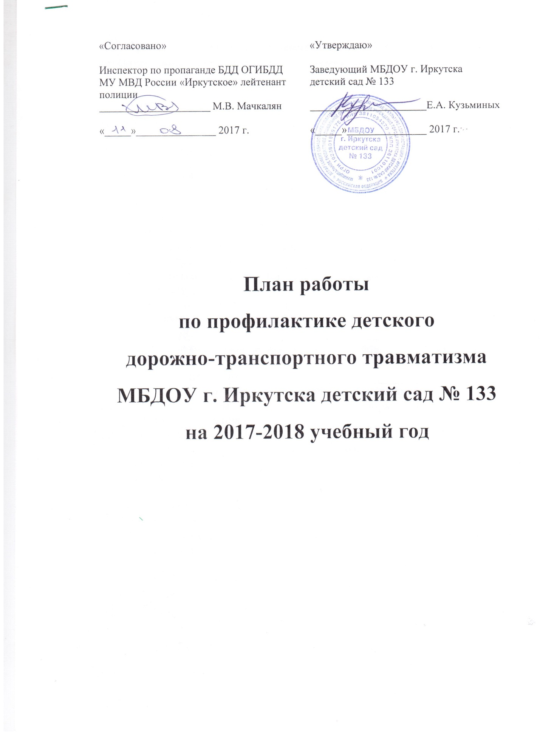

«Согласовано»  Инспектор по пропаганде БДД ОГИБДД МУ МВД России «Иркутское» лейтенант полиции  _____________________ М.В. Мачкалян  «_____»_______________ 2017 г. | «Утверждаю»  Заведующий МБДОУ г. Иркутска  детский сад № 133  ______________________Е.А. Кузьминых  «_____»_______________ 2017 г.

План работы
по профилактике детского
дорожно-транспортного травматизма
МБДОУ г. Иркутска детский сад № 133
на 2017-2018 учебный год

Цель: углубление и систематизация работы по профилактике детского дорожно-транспортного травматизма, формирование у детей системы знаний и представлений о правилах дорожного движения.
Ответственные: заместитель заведующей Соловьева Н.А., музыкальный руководитель Чигина Е.С.
№ | Форма деятельности | Сроки исполнения | Ответственный
1. Создание условий для проведения мероприятий по предупреждению детского дорожно-транспортного травматизма (ДДТТ)
1.1 | Оформление уголков по ПДД в группах | сентябрь | воспитатели
1.2. | Создание мини-библиотеки и методической литературы, плакатов по предупреждению ДДТТ | в течении года | Соловьева Н.А.
1.3. | Создание макетов дорожных перекрестков | сентябрь-ноябрь | воспитатели, родители
1.4. | оформление детских автоплощадок с разметками и дорожными знаками на участках ДОУ | май | воспитатели, родители
1.5. | Разработка сборников дидактических и подвижных игр по правилам дорожного движения. | апрель | Соловьева Н.А.
2. Организационно-методическая работа
2.1. | Инструктаж по теме «Правила дорожного движения» | сентябрь | Соловьева Н.А.
2.2. | Инструктаж по теме «Оказание первой медицинской помощи и действия воспитателя при травме ребенка» | сентябрь, май | врач-педиатр, старшая медицинская сестра
3. Работа с детьми
3.1. | Обучение по программе «Основы безопасности», автор Стеркина Р.Б. | в течении года | воспитатели старших групп
3.2. | Игры с макетом улицы, проблемные ситуации «Что было, если…» | в течении года | воспитатели, инструктор по ФИЗО
3.3 | Развлечение «Красный, желтый, зеленый» | апрель | музыкальный руководитель
3.4. | Викторина «Дорожная грамота» | апрель | воспитатель Рукавишникова А.Н.
3.5. | Беседа «Дорожные знаки» | апрель | воспитатели
3.6. | Выставка плакатов по ПДД | с 16 по 20 апреля | воспитатель Петрова Е.В.
3.7. | Конкурс детского рисунка на асфальте «Я и улица» | 25 апреля | музыкальный руководитель
3.8. | Выставка макетов «Мой микрорайон» | апрель | воспитатели Лукьянова О.А., Свердлова М.Г.
4. Работа с родителями, школой
4.1. | Оформление информационных уголков для родителей по ПДД | в течении года | воспитатели всех групп
4.2. | Беседы, консультации по профилактике ПДД | в течении года | воспитатели
4.3. | Родительский клуб «Здоровая семья – здоровый ребенок» | ноябрь | педагог-психолог
4.4. | Изготовление атрибутов для игр, оформление детских автоплощадок, макетов дорожных перекрестков | в течении года | воспитатели, родители
4.5. | Разработка безопасных маршрутов «Дом – детский сад» | апрель | воспитатели, родители

